红塔区医保局开展保密教育培训
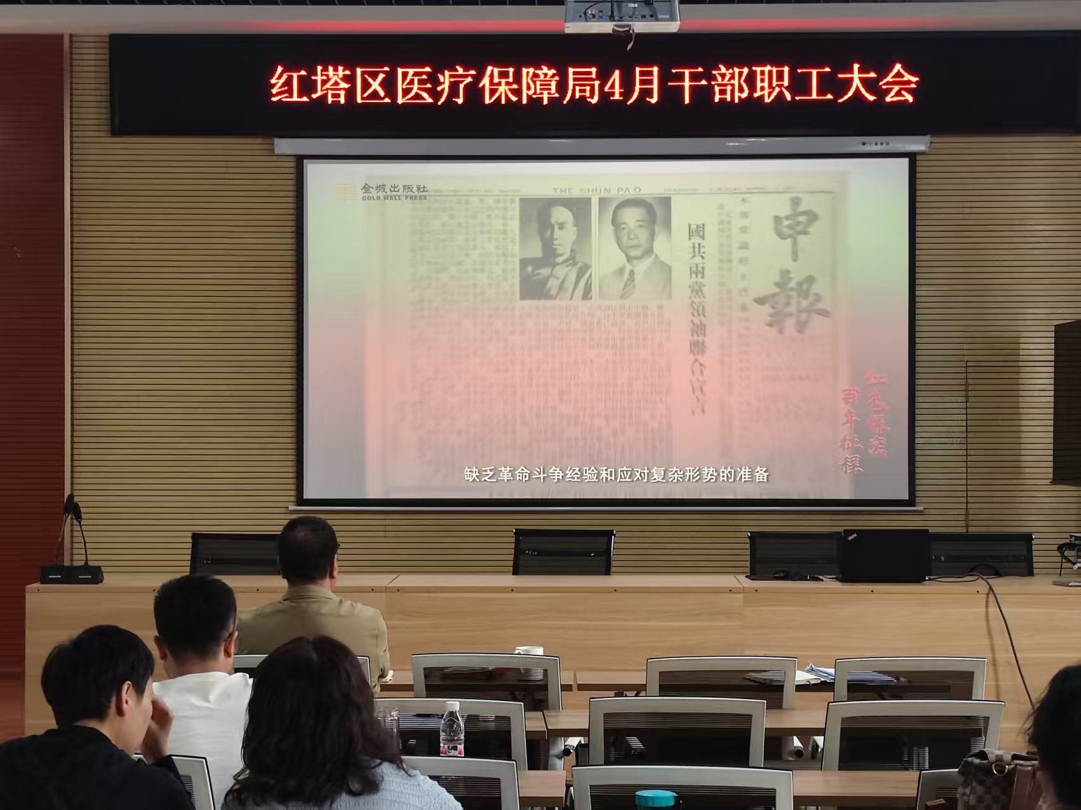
为认真学习贯彻党的二十大、二十届三中全会精神和习近平总书记考察云南重要讲话精神和重要指示要求，积极践行习近平总书记关于总体国家安全观的重要论述，以及对机要保密工作的重要指示批示精神，2025年4月29日区医保局在4月干部职工大会上开展保密教育培训，全体干部职工集中观看《红色保密 百年征程》、《静水流深——滇中革命斗争中的机要保密工作》，传达学习《中华人民共和国密码法》、《中华人民共和国保守国家秘密法》，此次学习让全体干部职工对保密工作有更加深刻的理解和认识，进一步提高安全保密意识和能力水平，铸牢了维护党和国家秘密安全的防线。

